ОМСКИЙ МУНИЦИПАЛЬНЫЙ РАЙОН ОМСКОЙ ОБЛАСТИ
Совет Чернолучинского городского поселения

РЕШЕНИЕ

30.03.2016 № 10

О внесении изменений в решение Совета Чернолучинского городского поселения от 25.11.2014 № 27 «Об установлении земельного налога на территории Чернолучинского городского поселения Омского муниципального района Омской области»

В соответствии с Налоговым кодексом Российской Федерации, Земельным Кодексом Российской Федерации, руководствуясь Федеральным законом «Об общих принципах организации местного самоуправления в Российской Федерации» от 06.10.2003 года № 131-ФЗ, Уставом Чернолучинского городского поселения Омского муниципального района Омской области, Совет Чернолучинского городского поселения Омского муниципального района Омской области

РЕШИЛ:

- Изложить пункт 4 решение Совета Чернолучинского городского поселения от 25.11.2014 № 27 «Об установлении земельного налога на территории Чернолучинского городского поселения Омского муниципального района Омской области» в новой редакции:
«4. Установить сроки уплаты налога и авансовых платежей по налогу:
4.1. Суммы авансовых платежей по налогу подлежат уплате налогоплательщиками – организациями не позднее тридцатого числа месяца, следующего за истекшим отчетным периодом;
4.2. По итогам налогового периода уплата налога налогоплательщиками – организациями производится не позднее 20 февраля года, следующего за истекшим налоговым периодом.».
- Настоящее Решение подлежит опубликованию в газете «Омский муниципальный вестник» и размещению на официальном сайте в сети «Интернет».
- Настоящее Решение распространяется на правоотношения, возникшие с 1 января 2015 года.
- Решение Совета Чернолучинского городского поселения № 19 от 30.07.2015 «О внесении изменений в решение Совета Чернолучинского городского поселения от 25.11.2014 № 27 «Об установлении земельного налога на территории Чернолучинского городского поселения Омского муниципального района Омской области» признать утратившим силу.
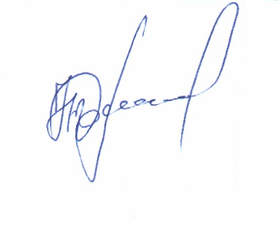
Глава городского поселения Н.В. Юркив

